BÀI 1: LẮP MẠCH KHỞI ĐỘNG, DỪNG ĐỘNG CƠ KHÔNG ĐỒNG BỘ BA PHA

Giới thiệu: Bài thực hành hướng dẫn cách lắp, vận hành và sửa chữa hư hỏng của mạch khởi động, dừng động cơ không đồng bộ ba pha.
Mục tiêu: Sau khi học xong bài này người học có khả năng:
- Về kiến thức: Trình bày được các bước lắp mạch khởi động, dừng động cơ không đồng bộ ba pha; Quy trình vận hành mạch điện.; Xác định được hư hỏng mạch điện.
- Về kỹ năng: Lắp được mạch khởi động, dừng động cơ không đồng bộ ba pha; Vận hành mạch điện đúng quy trình; Sửa chữa được hư hỏng mạch điện.
- Năng lực tự chủ và trách nhiệm: Tự chịu trách nhiệm về sản phẩm đối với bản thân và xã hội; Ý thức tổ chức – kỷ luật.
Nội dung thực hành:
  - Công việc chuẩn bị:
        - Khảo sát sơ đồ:
Hình 1.1: Mạch khởi động, dừng động cơ không đồng bộ ba pha
        - Chuẩn bị dụng cụ thiết bị:

CB 3 pha, CB 1 pha, công tắc tơ, rơle nhiệt, cầu chì, nút nhấn,

Dây điện, động cơ không đồng bộ ba pha đấu sao

VOM – Dụng cụ người thợ điện
        - Bố trí thiết bị trên panel:

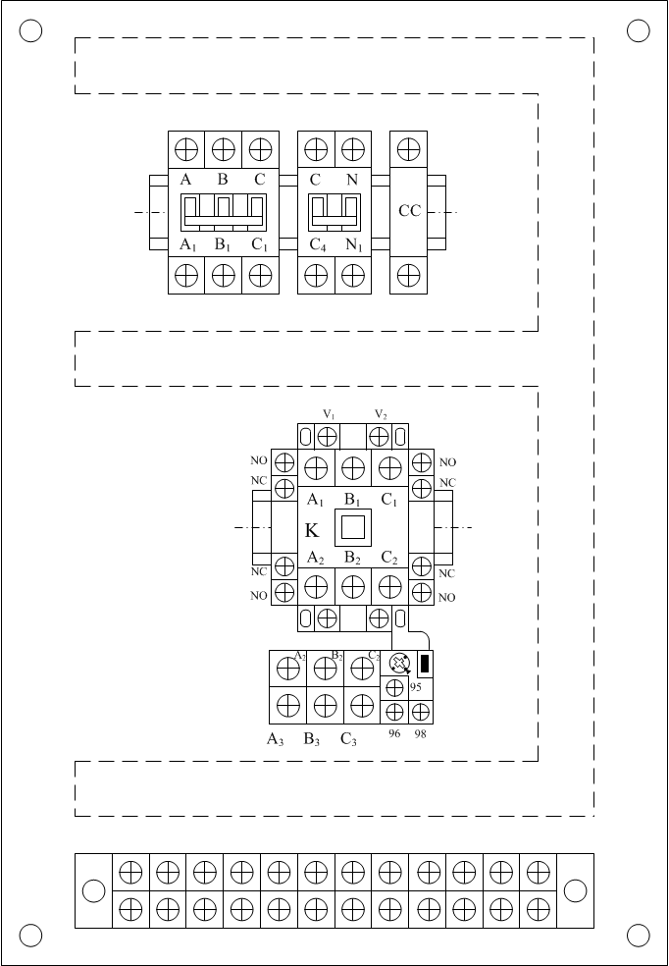

Hình 1.2: Bố trí thiết bị trên panel
  - Đấu dây và kiểm tra mạch điện:
- Đấu dây và kiểm tra mạch động lực:
- Đấu dây mạch động lực: (hình 1.3, và hình 1.4)
Trình tự đấu dây:
    - Pha A: Từ sau CB 3 pha (CB 1) đầu A₁ → K (A₁, A₂) → RN (A₂, A₃) → pha A động cơ KĐB 3 pha.
    - Pha B, C: Thực hiện tương tự như pha A

Hình 1.3: Mạch động lực

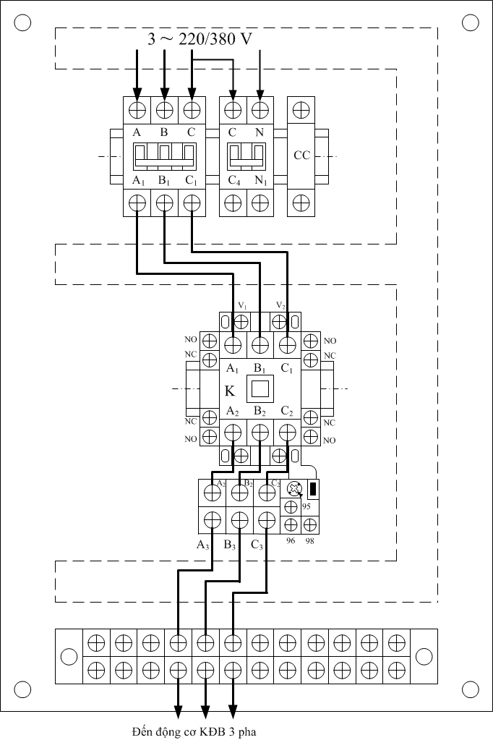

Hình 1.4: Sơ đồ đấu dây mạch động lực

- Kiểm tra nguội mạch động lực: (Hình 1.4)
Dùng đồng hồ VOM, chọn giai đo R x 1Ω, đo lần lượt 2 pha A₁ – B₁, A₁ – C₁, B₁ – C₁ và tiến hành nhấn vào nút thử của công tắc tơ K, VOM chỉ giá trị điện trở (R):
    - Nếu R = giá trị điện trở giữa 2 đầu cực dây ra động cơ khi đấu sao (Y) thì tiếp điểm động lực công tắc tơ K đấu dây tốt.
    - Nếu R = 0 Ω thì mạch điện ngắn mạch.
    - Nếu R = ∞ Ω thì mạch điện bị hở.

Hình 1.5: Kiểm tra nguội mạch động lực
- Đấu dây và kiểm tra mạch điều khiển
- Đấu dây mạch điều khiển: (Hình 1 – 6, hình 1 – 7)
Trình tự đấu dây: Từ sau CB 1 pha (CB2) đầu C₄ → CC → RN(1, 3) → DKC(3, 5) → D(5, 7) → M (7, 9) & K (7, 9) → cuộn dây công tắc tơ K → N₁

Hình 1.6: Sơ đồ mạch điều khiển

Hình 1.7: Sơ đồ đấu dây mạch điều khiển

- Kiểm tra nguội mạch điều khiển: (hình 1 – 8)

Hình 1.8: Kiểm tra nguội mạch điều khiển
Dùng đồng hồ VOM chọn giai đo R x 10Ω, đưa 1 que đo vào đầu C₄ và que đo còn lại vào đầu N₁ và tiến hành kiểm tra theo các bước sau:
      - Kiểm tra nút nhấn M(7, 9): Nhấn nút M, VOM chỉ giá trị điện trở (R_{K}):
- Nếu R_{K} = giá trị điện trở cuộn dây công tắc tơ K thì nút nhấn M đấu dây tốt.
- Nếu R_{K} = 0 Ω thì tiếp điểm M(7, 9) đấu nối tắt mạch điện.
- Nếu R_{K} = ∞ Ω thì mạch điện bị hở mạch.
      - Kiểm tra tiếp điểm duy trì K(7, 9): Nhấn vào nút thử của công tắc tơ K, VOM chỉ giá trị điện trở (R_{K}):
- Nếu R_{K} = giá trị điện trở cuộn dây công tắc tơ K thì tiếp điểm duy trì K(7, 9) đấu dây tốt.
- Nếu R_{K} = 0 Ω thì tiếp điểm K(7, 9) đấu nối tắt mạch điện.
- Nếu R_{K} = ∞ Ω thì mạch điện bị hở
      - Kiểm tra nút dừng D(5, 7): Nhấn và giữ nút M(7, 9), VOM chỉ giá trị điện trở R_{K} = giá trị điện trở cuộn dây công tắc tơ K, nhấn vào nút dừng D(5, 7) lúc này VOM chỉ giá trị điện trở R_{K} = ∞ Ω thì nút dừng D(5, 7) hoạt động tốt.
      - Kiểm tra nút dừng DKC(3, 5): Nhấn và giữ nút M(7, 9), VOM chỉ giá trị điện trở R_{K} = giá trị điện trở cuộn dây công tắc tơ K, nhấn vào nút dừng khẩn cấp DKC(3, 5) lúc này VOM chỉ giá trị điện trở R_{K} = ∞ Ω thì nút dừng khẩn cấp DKC(3, 5) hoạt động tốt.
      - Kiểm tra tiếp điểm RN(1, 3): Nhấn và giữ nút M(7, 9), VOM chỉ giá trị điện trở R_{K} = giá trị điện trở cuộn dây công tắc tơ K, nhấn vào nút dừng test của rơ le nhiệt lúc này VOM chỉ giá trị điện trở R_{K} = ∞ Ω thì tiếp điểm RN(1, 3) đấu dây tốt.
  - Vận hành mạch điện:
- Đóng CB nguồn 3 pha (CB1) và một pha (CB2)
- Vận hành động cơ:
- Chạy: nhấn nút mở M(7, 9), Công tắc tơ K được cấp điện tác động và tự giữ ==> Động cơ được cấp điện hoạt động.
- Dừng: Nhấn nút dừng D(5, 7), Công tắc tơ K được mất điện ==> Động cơ dừng
- Cắt CB nguồn 3 pha (CB1) và một pha (CB2)

